
沪科版八年级物理上册第三章第一节
《声音的产生与传播》同步练习

姓名：_______________班级：_______________
一、填空题
1、悠扬的琴声是靠琴弦 产生的，琴声是通过 传到人耳的．
2、把正在发声的音叉插入水中，会看到如图7甲所示的现象，说明声音是由物体的 产生的。如图7乙所示，把正在发声的闹钟放在玻璃罩内,逐渐抽出其中的空气，听到的铃声越来越小，由此推理可以得出: 不能传声。
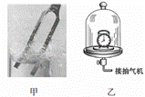
图7
3、2015年6月1日，“东方之星”旅游船在长江不幸翻沉。救援人员将耳朵贴在船底上，听到船内有呼救声，及时救出了呼救人员。这说明不仅气体、液体能够传声，_______也能够传声。
4、自然界有一种会发出笑声的树，俗称为笑树，如图所示。这是因为它果实上面有许多小孔，经风一吹，壳里面的籽撞击壳壁， 使其发声。
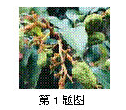
5、为了探究声音产生的原因，小明和小华一起做了下面的实验：小明把手放在喉咙处大声讲话，感觉喉头振动了；小华把正在发声的音叉放在水中，水面激起了水花。通过对这两个实验现象的分析，你能得出的结论是： 。小华同学用手使劲敲桌子，桌子发出了很大的声响，但他几乎没有看到桌子的振动，为了明显地看到实验现象，你的改进方法是： 。
6、端午节期间，郑能随父母到山区爬山，他向着远处的山崖大喊一声，约1.6 s听到回声，他们距山崖大约________m，声速按340 m/s计算。声音在空气中以_________的形式传播。
二、选择题
7、如图2所示，将正在发出声音的音叉放入水中，能观察到音叉周围溅起许多水花。这说明( )
A．发出声音的音叉在振动 B．超声波具有能量
C．声音从空气传入水中响度会变大 D．声音从空气传入水中速度会变小
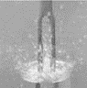
图2
8、如图4所示，将悬挂的乒乓球轻轻接触正在发声的音叉，观察到乒乓球被音叉多次弹开；声音消失，乒乓球便会停止运动。此现象表明声音（ ）
A.是由物体振动产生的 B.可以通过固体传播
C.不能在真空中传播 D.是以波的形式传播的
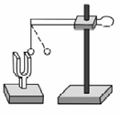 图4
9、下列各图（图3）描述的实验中，用来说明声音的传播需要介质的是（ ）
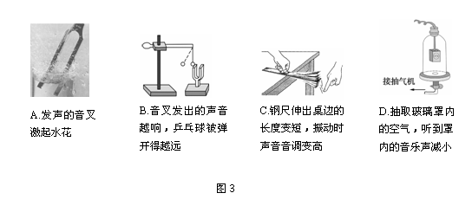
10、声音从空气传到水中，它的传播速度将( )
A．变大 B．变小
C．不变 D．不能确定
11、下列实验探究“声音传播需要介质”的是（ ）
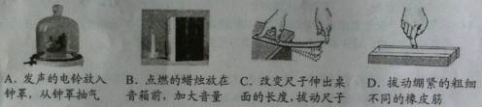
12、暖水瓶的瓶胆夹壁中是真空，小明想利用它来探究真空能否传声．他把音乐贺卡里的电子发生器放入瓶中，根据听到的声音进行判断．在他设计的下列几组实验中最合理的是（ ）
A．塞上瓶塞和不塞瓶塞进行比较
B．把瓶胆放在近处和远处进行比较
C．将音量大小不同的芯片先后放入瓶胆中进行比较
D．用一个完好的和一个已经漏气的瓶胆进行比较
13、敲锣时，要想使锣停止发声，只要用手按住锣面即可，这是因为（ ）
A．锣声通过手掌被人吸收 B． 手对锣面形成真空，无法传声
C．锣面停止振动 D． 有声音，但被手遮住，听不到
14、下列乐器中由于空气振动发声的是
A．鼓 B．笛子 C．吉它 D．二胡
15、登上月球的宇航员们只能靠无线电话交谈，这是因为（ ）
A．宇航员们在月球上离得太远，只能用无线电话联系； B宇航员们戴的头盔隔音；
C．在月球上没有空气，不能传播声音； D．使用无线电话交谈，便于录音。
16、下列说法正确的是：
A．声音是由物体的振动产生的 B．声音在真空中也能传播
C．声音的传播不需要时间 D．女生的音调都是一样的
17、201.5年1月，科学家在南极洲发现一个陨石凹坑，形状如圆形平底锅，如图所示．小明在圆心A点大喊一声，经过6s听到回声．设空气中声速为340m/s，圆形凹坑的直径为 （ ）
A．510m B．1020m C．2040m D．4080m
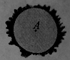
18、你面向高墙喊话，如果听到回声，那么你和高墙之间的距离至少为：( )
A．大于34米 B．大于17米 C．等于17米 D．等于34米xkb1.com
19、一般来说，影院、剧院的四周墙壁都做成凹凸不平像蜂窝状似的，这是为了（ ）
A.减弱声波的反射 B.增强声波的反射
C.增强声音的响度 D.仅仅是为了装饰
20、小孩用嘴巴把一个气球吹大，由于小孩用力太大，气球被吹破了，发出“嘭”的一个大响声，这响声是由于 [ ]
A．球皮被吹大时振动发出的响声
B．吹气时球内空气振动发出的响声
C．破裂时球皮振动发出的响声
D．球破裂时引起周围空气振动发出的响声
三、简答题
21、观察下表，试写出两个与声音传播速度有关的结论。
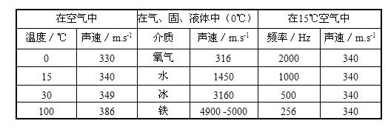
结论： 例:声音在不同介质中传播速度是不同的
（1）
（2）
22、假如声音在空气中的速度只有0.1 m/s，请你写出现实生活中会出现的三个合理的场景。

23、请欣赏下面的一首诗并回答下面的声学问题.
傍晚农村小河旁，姑娘独自洗衣裳.
湿衣叠放石板面，棒打衣物响四方.
小弟沿河踏歌来，见景一事费思量.
棒打衣服悄无声，棒举空中何其响.
该首诗包含了很多声学道理，分析这首诗填写以下表格：
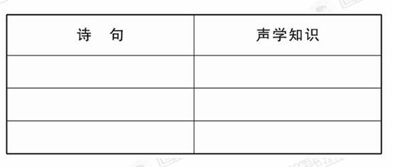
四、实验,探究题
24、在学习“声音的特性”时,我们曾遇到这样的问题：声音的响度与声源的振动幅度是否有关?现提供音叉、小槌、装水的玻璃杯等,请你设计实验探究响度与声源振动幅度的关系,写出简要的实验过程及实验现象。
25、在图中，小明与小刚用细棉线连接了两个纸杯，制成了一个“土电话”．
（1）他们用“土电话”能实现l0m间的通话，这表明 ．
（2）相距同样远，讲话者以同样的响度讲话，如果改用细金属丝连接土电话，则听到的声音就大些．这一实验现象表明： ．
（3）如果在用土电话时，另一个同学用手捏住线上的某一部分，则听的一方就听不到声音了，这是由于 ．
（4）如果在用土电话时，线没有拉直而处于松驰状态，则听的一方通过棉线 （选填“能”或“不能”）听到对方的讲话声．
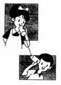

26、图6中（2）班物理活动小组成员在探究声音能否在固体、液体、气体、真空中传播时的一些场境。
（一）甲图说明声音在 中能传播；
（二）乙图中的声音通过那些介质传到耳朵里去的 ；
（三）丙图中当向外不断地抽气时，闹钟的“嘀嘀声”在逐渐地减弱，说明声音在 中不能传播。
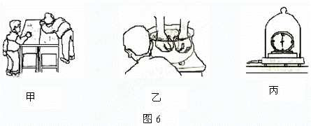
五、计算题
27、现代汽车广泛利用了倒车雷达，它在工作时会发出超声波，这些声波遇到障碍物时会反射回来，根据回声到来的方位和时间，可以确定障碍物的位置．如图，汽车利用倒车雷达发射声波，经过0.01s后收到回波．如果声波在空气中传播速度为340m/s．汽车此时离障碍物多远？
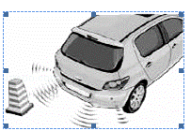

参考答案

一、填空题
1、分析 要解答本题需掌握：声音是由物体振动产生的，以及声音的传播需要介质．
解答： 解：悠扬的琴声是靠琴弦的振动产生的，我们听到的琴声是通过空气传到人耳的．
故答案为：振动，空气
2、振动 真空 解析：正在发声的音叉插入水中能溅起水花，说明声音是由物体的振动产生的；逐渐抽出玻璃罩内的空气时，玻璃罩内的空气越来越少，听到的铃声越来越小，由此推理假如玻璃罩内没有空气，将听不到铃声，说明真空不能传声。
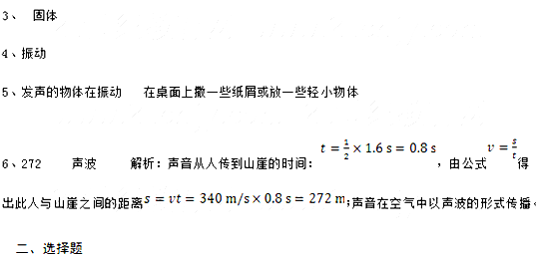7、A
解析：音叉周围溅起水花说明音叉在振动，从而间接地说明正在发出声音的音叉在振动，故A选项正确；音叉发出的声音不是超声波，故B选项错误；声音的响度除与振幅有关外，还与距离发声体的远近有关，声音从空气中传入水中后由于距离发声体变远而导致响度变小，此结论与题目实验无关，故C选项错误；声音在气体中的传播速度最小，在液体中次之，在固体中最大，所以声音从空气传入水中速度会变大，且此结论与题目实验无关，故D选项错误。
8、 A 解析：乒乓球接触正在发声的音叉被弹开说明音叉正在振动，声音消失后乒乓球便会停止运动说明音叉振动停止，发声停止。所以此现象说明声音是由物体振动产生的，故选A。
9、D 解析：A选项中，发声的音叉激起水花，说明正在发声的物体在振动；B选项中，音叉发出的声音越响，乒乓球被弹开得越远，说明响度与振幅有关，发声体的振幅越大，响度越大；C选项中，钢尺伸出桌边的长度变短，钢尺振动的频率变大，振动时产生的声音的音调变高，说明发声体的音调与频率有关，频率越大，音调越高；D选项中，在抽取玻璃罩内的空气的过程中，随着玻璃罩内空气的减少，听到罩内的音乐声减小，说明声音的传播需要介质。
10、A
11、A
12、分析： 我们的目的就是为了验证真空能否传声，所以我们需要比较的是真空和非真空条件下，物体发出的声音，我们是否能听到，需要选取的器材应该一个是真空条件下的，另一个是非真空条件下的．
解答： 解：A、不塞瓶塞时声音通过空气向外传播，塞上瓶塞时声音通过瓶塞向外传播，探究的是固体传声和气体传声，不符合题意，该选项设计不合理；
B、把瓶胆放在近处和远处进行比较，没有控制距离的大小，不符合控制变量法的思想，无法比较，该选项设计不合理；
C、将音量大小不同的芯片先后放入瓶胆中，没有控制声音响度大小，不符合控制变量法的思想，无法比较，该选项设计不合理；
D、完好的瓶胆夹壁中都是真空的，漏气的瓶胆不是真空的，可以验证真空能否传声，该选项设计合理．
故选D．
13、分析： 一切发声的物体都在振动，振动停止发声也停止．要让锣停止发声，用手按住锣面，锣面停止了振动，也就停止了发声．
解答： 解：声音是由振动产生的，要使锣停止发声就要让它停止振动．
A、声音可以通过固体、液体、气体传播，手掌也可以传声．
B、手与锣面是不可能形成真空的．
C、锣面停止振动，锣声就会立即停止发声．
D、声音可以通过手传播，手是遮不住声的．
故选C．
14、B
15、C
16、A
17、
18、Ｃ
19、A
20、D
三、简答题

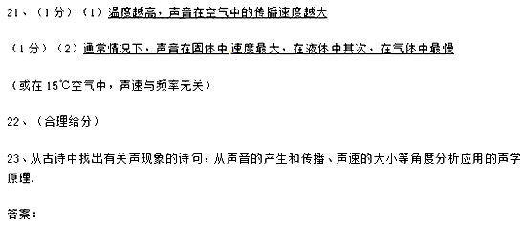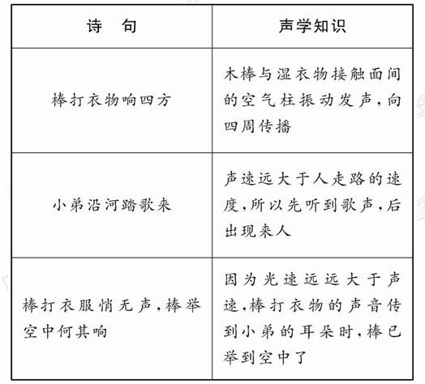
四、实验,探究题

24、本题考查响度与振动幅度关系的探究。实验中,音叉的振动幅度太小,可利用转换法通过水的振动来显示。实验中,还要利用控制变量法,保证音叉每次振动的快慢相同。
答案：先用小槌轻敲音叉,听音叉发出声音的强弱,并立即将其放入装水的玻璃杯中,有水花溅出。将音叉拿出来使其停止振动后,再用力敲音叉,音叉发出的声音变强,并将其再次放入装水的玻璃杯中,水花溅出更多且水的振动幅度更大。
25、（1）固体能够传声、（2）金属丝传声效果比棉线好、
（3）振动停止，声音停止、(4)不能
26、固体 液体 真空
五、计算题

27、 解：
超声波从汽车到障碍物的时间：
t=×0.01s=0.005s，
∵v=
∴汽车到障碍物的距离：
s=vt=340m/s×0.005s=1.7m．
答：汽车此时离障碍物1.7m．

